RANDONNEE USEP : LE PLATEAU DES 1000 ETANGS

LES TOURBIERES

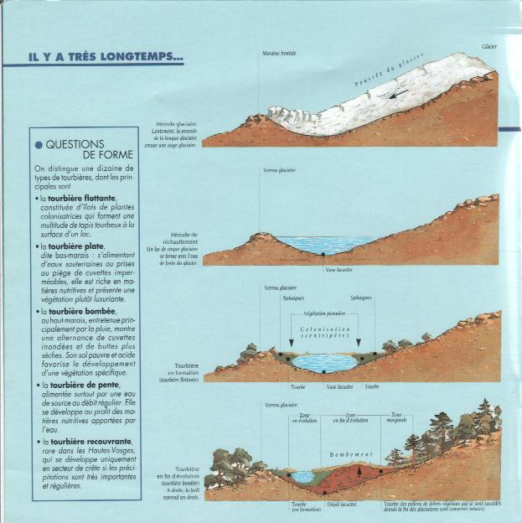

Les tourbières s’épanouissent dans des zones humides, marécageuses. C’est sans doute pour cette raison qu’on les a souvent associées à de noires légendes pleines de maléfices ! Ces milieux tout à fait remarquables, par la richesse de leur écosystème, ont une histoire de près de 10 000 ans. Apparues juste après la dernière période de glaciation du massif vosgien, des tourbières ont commencé à se former au moment du dégel, dans les dépressions creusées par les glaces et entre les débris arrachés à la montagne. Des couches de mousse, composées principalement de sphaignes et d’autres végétaux amateurs d’humidité, comme les laîches, s’y sont accumulées au fil des siècles en formant un matelas végétal.
L’existence d’une tourbière est toujours liée à des conditions climatiques humides dues à des précipitations importantes, à un relief susceptible de retenir les eaux de pluie et de ruissellement ou encore à un sous-sol imperméable.
La tourbière développe un micro-climat : il y fait plus chaud l’été, mais plus froid l’hiver.

Monuments naturels

La tourbe, qui, de fait, constitue un fossile, a été utilisée comme un combustible que l’on appelait « le charbon des pauvres ». Exploitées localement à des fins de consommation familiale ou pour des raisons économiques, mais surtout par méconnaissance des richesses enfouies dans les strates de leur sol, certaines tourbières se sont asséchées, d’autres ont disparu. Dans les Hautes-Vosges, on n’utilise plus la tourbe pour se chauffer. Pour le jardinage, elle est petit à petit remplacée par du compost et du terreau de feuilles.
Les atteintes aux milieux tourbeux n’ont toutefois pas entièrement disparu : certaines tourbières ont subi des travaux d’assèchement, de pompage, des tentatives de reboisement ou de mise en eau et parfois le passage d’engins. Aujourd’hui, il arrive que certaines activités de loisir prennent le relais en transformant les paysages et en modifiant leur identité. Le piétinement excessif de ces zones très vulnérables représente une menace parce qu’il entraîne un tassement des tapis de sphaignes, des modifications locales de la nappe d’eau, voire la disparition de certaines espèces.
Lorsque l’on sait qu’il faut un siècle pour que se reforment quelques centimètres de tourbe, l’on comprend mieux la nécessité de protéger ces monuments naturels qui ne recouvrent que quelques centaines d’hectares à peine dans les Hautes-Vosges.

Vous êtes à la lisière d’une tourbière
Ne vous aventurez jamais sur les tourbières : certaines sont dangereuses parce que l’eau affleure sous les sphaignes. Restez sur les sentiers balisés pour apprécier leurs paysages nordiques.
Ne cueillez pas les plantes des tourbières : elles sont rares et menacées.
Il est dangereux de faire du feu : les flammes peuvent couver longtemps sous la tourbière.
Découvrez les tourbières aménagées spécialement pour les visites ou en suivant les conseils d’un guide naturaliste.

